#### 2.过两曲线交点的曲线系

若两曲线 $C_{1}:f_{1}(x,y)=0$ 和 $C_{2}:f_{2}(x,y)=0$ 有交点,则过两曲线交点的曲线系方程可设为

$f_{1}(x,y)+λf_{2}(x,y)=0$（不包括 $f_{2}(x,y)=0）$ 或者 $λf_{1}(x,y)+μf_{2}(x,y)=0$.

#### 3.一次曲线系（直线系)

具有某种共同属性的一类直线的集合,称为直线系,也叫做一次曲线系,它的方程称直线系方程. 下面是几种常见的直线系方程:

(1)过已知点 $P\left(x_{0},y_{0}\right)$ 的直线系方程 $y-y_{0}=k\left(x-x_{0}\right)$ 或 $x=x_{0}$ (为参数）;

(2)斜率为 $k$ 的直线系方程： $y=kx+b（b$ 是参数）;

(3)与已知直线 $Ax+By+C=0$ 平行的直线系方程: $Ax+By+λ=0（λ$ 为参数）;

(4)与已知直线 $Ax+By+C=0$ 垂直的直线系方程: $Bx-Ay+λ=0 (λ$ 为参数）;

(5)过直线 $l_{1}:A_{1}x+B_{1}y+C_{1}=0$ 与 $l_{2}:A_{2}x+B_{2}y+C_{2}=0$ 的交点的直线系方程:

$A_{1}x+B_{1}y+C_{1}+λ\left(A_{2}x+B_{2}y+C_{2}\right)=0 \left(λ\right.$ 为参数）（不包括直线 $l_{2}$）

题型三 常见的圆系方程

1、以为圆心的同心圆系方程：

与圆＋＋＋Ｆ＝０同心的圆系方程为：＋＋＋＝０

2、过直线＋＋Ｃ＝０与圆＋＋＋Ｆ＝０交点的圆系方程为：＋＋＋Ｆ＋（＋＋Ｃ）＝０（Ｒ）

3、过两圆:＋＝0，:＋＝０交点的圆系方程为：＋＋（＋）＝0（≠-１，此圆系不含:＋＝０）

注意：当＝－１时，上述方程为根轴方程．

两圆相交时，表示公共弦方程；两圆相切时，表示公切线方程．

注：为了避免利用上述圆系方程时讨论圆，可等价转化为过圆和两圆公共弦所在直线交点的圆系方程:

2．过直线与圆交点的圆系方程为：

（1）当直线与圆交于两点时，圆系中的所有圆是以为公共弦的一系列相交圆，其圆心在公共弦的垂直平分线上；

（2）当直线与圆切于点时，这时圆系的圆心，



而直线的法向量，∴，∴∥

因此，，且直线为圆的过点的切线．

又∵（过切点的半径与切线垂直），∴与重合．

由此可知，圆系中的所有圆（除圆外）与圆内切或外切于点，直线是它们的公切线， 圆心都在直线上．

3．过两圆与交点的圆系方程为：．

可知，圆心,

 

因此，点共线，即圆系的所有圆的圆心都在已知两圆的连心线上．

（1）当圆与圆相交于两点时，则（即连心线与公共弦垂直），且弦为所有圆的公共弦；

（2）当圆与圆内切或外切于点时，则在过切点的连心线上，圆系的所有圆都与已知的圆及圆在点处内切或外切．

注意：

（1）此圆系不含圆；

（2）为了避免利用上述圆系方程时讨论圆，可等价转化为过圆和两圆公共弦所在直线交点的圆系方程:

（3）特别地，当时，上述方程称为根轴方程．

根轴的特点：位于已知两圆外的根轴上的任意一点向圆系的所有圆所作的切线的长都相等．

①当两已知圆与圆于两点时，方程表示公共弦所在直线的方程；

②当圆与圆内切或外切于点时，方程表示过（内或外）公切点的公切线方程．

这时，除点外，公切线上的所有点均具有根轴的性质．

**专题4 直线系和圆系方程**

定义：如果两条曲线方程是和，它们的交点是，方程的曲线也经过点（是任意常数）．由此结论可得出：经过两曲线和交点的曲线系方程为：．利用此结论可得出相关曲线系方程．

第一讲 **直线系**

概念：具有某种共同属性的一类直线的集合，称为直线系．它的方程称直线系方程．

几种常见的直线系方程：

（1）过已知点的直线系方程（为参数）．

（2）斜率为的直线系方程（是参数）．

（3）与已知直线平行的直线系方程（为参数）．

（4）与已知直线垂直的直线系方程（为参数）．

（5）过直线与的交点的直线系方程：

（为参数）．

【例1】已知直线与，求经过的交点且与已知直线平行的直线的方程．

【例2】求证：为任意实数时，直线恒过一定点，并求点坐标．

【例3】求过直线：与直线：的交点且在两坐标轴上截距相等的直线方程．

第二讲 圆系

概念：具有某种共同属性的圆的集合，称为圆系．

几种常见的圆系方程：

（1）同心圆系：，、为常数，为参数．

（2）过两已知圆．和的交点的圆系方程为：

若时，变为，则表示过两圆的交点的直线．

其中两圆相交时，此直线表示为公共弦所在直线，当两圆相切时，此直线为两圆的公切线，当两圆相离时，此直线表示与两圆连心线垂直的直线．

（3）过直线与圆交点的圆系方程：设直线与圆相交，则过直线L与圆C交点的圆系方程为．

【例4】求过圆：与圆：的交点，圆心在直线：圆的方程．

【例5】求经过两条曲线和交点的直线方程．

【例6】求过直线和圆的交点，且过原点的圆方程．

【例7】已知圆*O*：和圆外一点，过点作圆的切线，切点分别为、，求过切点、的直线方程．

【例8】求过点圆的切线的方程．

【例9】平面上有两个圆，它们的方程分别是和，求这两个圆的内公切线方程．

【例10】已知圆与直线相交于，两点，为坐标原点，若，求实数的值．

**达标训练**

1．求证：无论取何实数时，直线恒过定点，并求出定点的坐标．

2．求过两直线和的交点，且满足下列条件的直线的方程．

（1）过点；（2）和直线垂直．

3．过点作曲线的两条切线，切点分别为，，则直线的方程为（　　）

A． B． C． D．

4．对于任意实数，曲线恒过定点　 ．

5．求经过两圆和交点和坐标原点的圆的方程．

6．求经过两圆和的交点,并且圆心在直线上的圆的方程．

7．求与圆切于，且过的圆的方程．

8．求过两圆和的交点且面积最小的圆的方程．

9．求经过直线与圆的交点且面积最小的圆的方程．

10．在平面直角坐标系中，圆过点，，．

（1）求圆的方程；

（2）是否存在实数，使得圆与直线交于，两点，且，若存在，求出的值，若不存在，请说明理由．

11．已知圆，直线．

（1）证明：不论取什么实数，直线与圆恒交于两点；

（2）求直线被圆截得的弦长最小时*l*的方程．

12．已知圆，直线，点为坐标原点．

（1）求过圆的圆心且与直线垂直的直线的方程；

（2）若直线与圆相交于、两点，且，求实数的值．

13．已知圆的圆心为原点，且与直线相切．

（1）求圆的方程；

（2）点在直线上，过点引圆的两条切线、，切点为、，试问，直线是否过定点，若过定点，请求出；若不过定点，请说明理由．

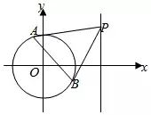

**专题5 圆系与曲线系**

** 秒杀秘籍：**第一讲圆系和曲线中的四点共圆

圆系：具有某种共同属性的圆的集合．

几种常见的圆系方程：

（1）同心圆系：，,为常数，为参数．

（2）过两已知圆:和：的交点的圆系方程为：

若时，变为，则表示过两圆的交点的直线．

其中两圆相交时，此直线表示为公共弦所在直线，当两圆相切时，此直线为两圆的公切线，当两圆相离时，此直线表示与两圆连心线垂直的直线．

（3）过直线与圆交点的圆系方程：设直线与圆相交，则过直线**与圆交点的圆系方程为．

曲线系：两相交直线与圆锥曲线相交构成的共同属性的集合．

两条直线所组成的二次曲线方程：．

圆锥曲线上的四点共圆问题：设圆锥曲线方程为，则存在四点共圆的情况必为，由于没有的项，必有．

定理：圆锥曲线的内接四边形*ABCD*出现四点共圆时，一定有任何一组对边对应所在的直线倾斜角互补．其方程可以写成，此时，方程表示一个圆．

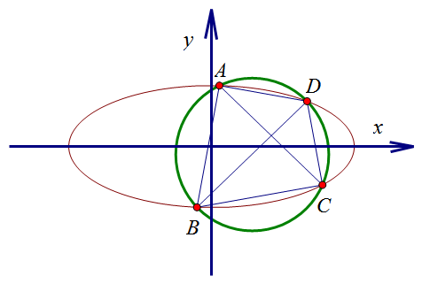 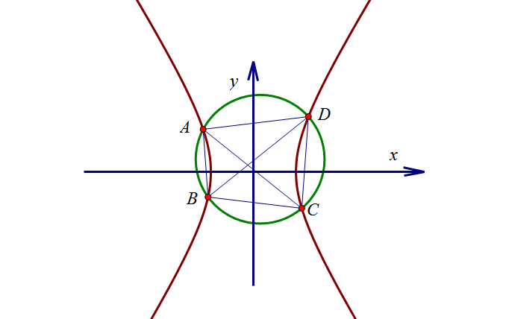 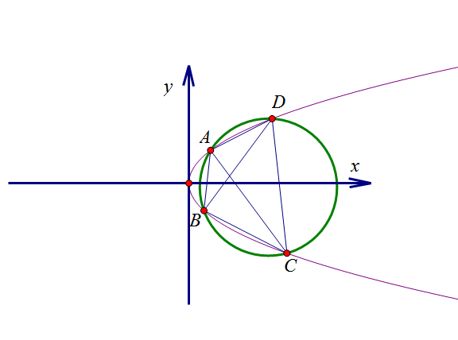

证明四点共圆的套路：1．设出曲线系方程，解出； 2．根据证明四点一定共圆．

【例1】求过圆：+++1=0与圆：++=0的交点，圆心在直线：的圆的方程．

【例2】已知圆与直线相交于两点，为坐标原点，若，求实数的值．

【例3】已知抛物线．过焦点任作两条互相垂直的直线与抛物线分别交于和，问四点是否共圆？若共圆，求出圆的方程，若不共圆，说明理由．

【例4】设椭圆，过点且倾斜角互补的两直线分别与椭圆交于和，证明四点共圆．

【例5】（2011•全国卷）已知为坐标原点，为椭圆在轴正半轴上的焦点，过且斜率为的直线与交于两点，点满足．

（1）证明：点在上；

（2）设点关于点的对称点为*Q*，证明：、、、四点在同一圆上．

【例6】（2016•四川文）已知椭圆的一个焦点与短轴的两个端点是正三角形的三个顶点，点在椭圆上．

（1）求椭圆的方程；

（2）设不过原点且斜率为的直线与椭圆交于不同的两点、，线段的中点为，直线与椭圆交于、，证明：．

** 秒杀秘籍：**第二讲曲线系及其应用

方程形如的曲线，叫做二次曲线，它包括圆、椭圆、双曲线、抛物线以及退化的二次曲线——两条直线．

有必要解释一下什么叫做两条直线，注意如下方程：．

显然，在它上面的点，要么满足，要么满足，故点的集合是两条直线．而这个方程展开后，是一个二次式，因此是退化的二次曲线．

设这条二次曲线的方程分别为,,其中，均为二次式，有表示所有经过这两个曲线交点的二次曲线，即曲线系．

同样，如果能确定你需要的曲线不是或本身，我们可以只设一个参数．

当我们已知曲线,要求某些未知数值的时候，我们利用方程：，两边对比系数即可．

同样，如果不为或本身，通过除以或者，可知上式的两个待定系数可以放在任两个方程前面，应选择方便计算的．

【例7】（2010•江苏）椭圆的左右顶点为,右焦点为．设过点的直线，分别与椭圆交于，，其中，，．求证：直线必过轴上一个定点．

总结：设，是因为能竖着但不能横着．

利用二次曲线系求解某个未知数的基本步骤：

1. 找到四个点，他们为两个二次曲线的交点．
2. 找出另一个过这个四个点的二次曲线，构造等式．
3. 两边对某些项的系数，找出未知数．

需要说明的是，对比系数时，要通过感觉和尝试选出有用的等式．千万不要将式子展开，那样会很繁，只需要单独算出某些待定项的系数就可以了．

另外，将两个直线方程相乘，变成二次曲线，是一个很重要的技巧．

【例8】（2016•山东）已知椭圆的长轴长为4，焦距为．

（1）求椭圆的方程；

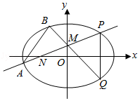（2）过动点，的直线交轴与点，交于点，在第一象限），且是线段的中点．过点作轴的垂线交于另一点，延长交于点．

①设直线*PM*，*QM*的斜率分别为，，证明为定值；

②求直线的斜率的最小值．

**达标训练**

1．已知抛物线，为过抛物线焦点的弦，的中垂线交抛物线于点、．若、、、四点共圆，求直线的方程．

2．（2002•广东）设、是双曲线上的两点，点是线段的中点．

（1）求直线的方程

（2）如果线段的垂直平分线与双曲线相交于、两点，那么、、、四点是否共圆？为什么？

3．（2005•湖北）设、是椭圆上的两点，点是线段的中点，线段的垂直平分线与椭圆相交于、两点．

（1）确定的取值范围，并求直线的方程；

（2）试判断是否存在这样的，使得、、、四点在同一个圆上？并说明理由．

4．（2015•乌鲁木齐模拟）已知椭圆的离心率为，点、分别为椭圆的右顶点和上顶点，且．

（1）试求椭圆的方程；

（2）斜率为的直线与椭圆交于、两点，点在第一象限，求证、、、四点共圆．

5．（2019•大理期中）已知椭圆中心在坐标原点,焦点在坐标轴上,且经过三点．

（1）求椭圆的方程;

（2）在直线上任取一点,连接，分别与椭圆交于、两点,判断直线是否过定点？若是,求出该定点;若不是,请说明理由．

6．（2019•岳麓月考）已知椭圆的左、右焦点分别是、，左右顶点分别是、，离心率是，过的直线与椭圆交于两点*P*、*Q*（不是左、右顶点），且△的周长是，直线与交于点．

（1）求椭圆的方程；

（2）①求证直线与的交点在一条定直线上；②是定直线上的一点，且平行于轴，证明：是定值．

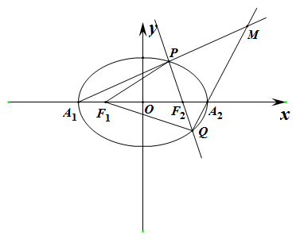

7．（2018•太原模拟）已知椭圆的左、右顶点分别为，，右焦点为，点在椭圆上．

（1）求椭圆方程；

（2）若直线与椭圆交于*M*，两点，已知直线与相交于点，证明：点在定直线上，并求出定直线的方程．

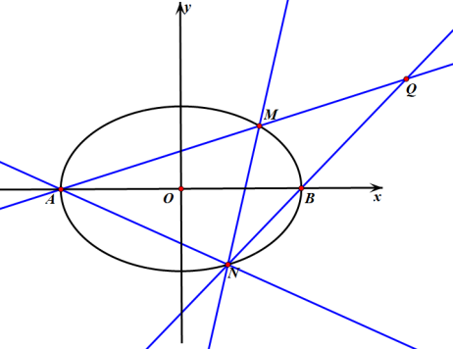8．（2017•徐汇模拟）如图，是椭圆长轴的两个端点，是椭圆上与均不重合的相异两点，设直线的斜率分别是．

（1）求的值；

（2）若直线过点，求证：；

（3）设直线与轴的交点为(为常数且)，试探究直线与直线的交点是否落在某条定直线上？若是，请求出该定直线的方程；若不是，请说明理由．

9．已知为坐标原点，椭圆的焦距等于其长半轴长，，为椭圆的上下顶点，且．

（1）求椭圆的方程；

（2）过点作直线交椭圆于异于，的,两点，直线*AM*、*BN*交于点，求证：点的纵坐标为定值．

10． 在平面直角坐标系中，已知椭圆的左右顶点为*，*，右焦点为*F*，设过点的直线，与椭圆分别交于点*M*，*N*，其中

（1）设动点满足，求点的轨迹．

（2）若，求点的坐标．

（3）设，求证：直线必过轴上的一定点（其坐标与无关）．

11．（2011•四川）如图，椭圆有两顶点、，过其焦点的直线与椭圆交于两点，并与轴交于点．直线与直线交于点． 当点异于两点时，求证：为定值．

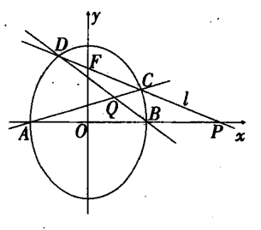

12．（2011•四川）如图，过点的椭圆的离心率为，椭圆与轴交于两点，，过点的直线于椭圆交于另一点，并与轴交于，直线与直线交于点．

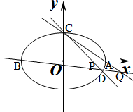（1）当直线过椭圆右焦点时，求线段的长；

（2）当点异于点时，求证：为定值．